Chapitre 7 - La gestion d’une organisation contribue-t-elle à la création de différentes formes de valeurs ?
NOM : …………………………………………
PRENOM : ………………………………….

TD – L'entreprise NUTRISET

Une PME normande, NUTRISET, est à l’origine de la création d’un produit qui permet de sauver la vie de millions d’enfants : le « plumpy’nut » (noix dodue).

Avec une centaine de millions d’euros de chiffres d’affaires, Nutriset est le leader mondial du traitement de la malnutrition. Ce marché, Nutriset l’a largement défriché et ses innovations constantes ont permis de le structurer. Ses aliments thérapeutiques hyper nutritifs, simples à stocker comme transporter et consommables sans eau, répondent à tous les besoins des populations souffrant de famine.
L'usine de production se situe en Seine Maritime, elle emploie 130 salariés. En 2011, les lignes de production ont tourné à plein régime pendant cinq mois pour faire face à la famine qui frappait alors la Corne de l’Afrique. Son engagement au profit de la malnutrition lui confère une image d’entreprise citoyenne soucieuse des malnutris.
Pourtant, si ses produits sauvent des vies, Michel Lescanne, 57 ans, ne se définit pas comme un humanitaire mais bien comme un chef d’entreprise même si celui-ci ne se verse pas de dividende. En 2007, l’OMS et l’UNICEF recommandèrent explicitement les aliments thérapeutiques prêts à l’emploi pour traiter la malnutrition aiguë sévère. Le marché décolle alors : en cinq ans, Nutriset quadruple son chiffre d’affaires. Ses principaux clients sont les agences des Nations Unies et les ONG.
La presque totalité des bénéfices de Nutriset est conservée par l’entreprise pour être réinvestie. L’entreprise participe à plus de 60 programmes de recherche, a dépensé 30 millions d’euros dans son usine de Malaunay et met en place un réseau de producteurs franchisés en Afrique.
Le fondateur est conscient de sa responsabilité sociale (une année par exemple, il augmenta les employés de 9% et les cadres de 3% afin de réduire les écarts de salaire) mais il est également soucieux de son indépendance financière.
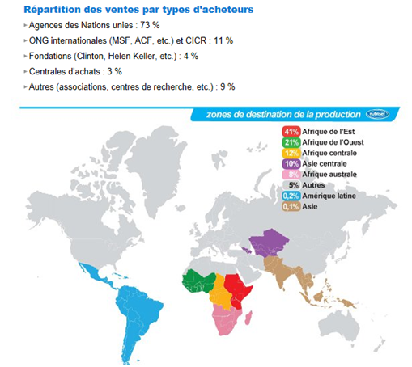
COMPTE DE RESULTAT simplifié AU 31/12/2010

CHARGES | Montant | PRODUITS | Montant
Achats de marchandises  Achats de matières premières  Autres achats et charges externes  Impôts et taxes  Salaires et traitements  Charges sociales  Intérêts des emprunts | 2 467 000  58 356 000  20 947 000  837 000  3 542 000  1 943 000  400 000 | Vente de marchandises  Ventes de produits finis  Subvention d’exploitation  Autres produits | 2 635 000  95 293 000  34 000  16 000
Total des charges | 88 492 000 | Total des produits | 97 978 000
Bénéfice |  | Perte
TOTAL |  | TOTAL

BILAN FINANCIER simplifié au 31/12/2010
Actif | 2010 | 2009 | Passif | 2010 | 2009
Actifs immobilisés |  |  | Capitaux propres
- Immobilisations corporelles (terrains, bâtiments, machines, etc…)  2 232 000  7 637 000  9 486 000  2 232 000  1 987 000  4 415 000  - Immobilisations financières  - Immobilisations incorporelles  (brevets, marques…) | 11 625 000  297 000  149 000 | 5 527 000  255 000  149 000 | Capital  Réserves  Résultat de l’exercice  Dettes à plus d’un an  Emprunts | 9 748 000 | 5 670 000
Actifs circulants |  |  | Dettes à moins d’un an
Stocks  Créances sur les clients  Disponibilités | 9 617 000  10 776 000  8 236 000 | 6 525 000  6 890 000  2 568 000 | Dettes envers les fournisseurs  Dettes fiscales et sociales | 9 345 000  2 252 000 | 5 265 000  2 345 000
TOTAL | 40 700 000 | 21 914 000 | TOTAL | 40 700 000 | 21 914 000

RESSOURCES :
Description de l'entreprise en page 1 de ce document
Site web de Nutriset :www.nutriset.fr

Informations complémentaires : Les tableaux des comptes de l'entreprise sont disponibles sur le réseau du lycée dans le fichier compte_resultat_Nutriset.odt.

QUESTIONS
1- Décrivez le type d'activités de l'entreprise Nutriset. Justifiez
2- Expliquez pourquoi peut-on affirmer que l'entreprise créé de la valeur sociale
3- Calculez le résultat réalisé sur l’année 2010, qualifiez ce résultat.
→ Vous compléterez le compte de résultat ci-dessus (zones grisées). Justifiez vos calculs
4 – Valeur patrimoniale :
a- Évaluez la valeur patrimoniale de Nutriset en 2009 et en 2010.
b- Calculez le taux d'évolution de la valeur patrimoniale entre 2009 et 2010. Commentez ce nombre.

5 – Résultat :
a- Quelle formule doit-on rentrer dans la case B11 pour calculer le total des charges en 2009.
b- Complétez les tableaux « compte de résultat » pour les années 2009 et 2010.
c- Calculez le taux d'évolution du résultat entre les années 2009 et 2010. Commenter ce nombre.
6 – Conclure: pourquoi peut-on dire que Nutriset est une entreprise qui créée de la valeur financière?
7 – Valeur ajoutée:
a- Calculez la valeur ajoutée créée en 2009 et en 2010.
b- Calculez le taux d'évolution de la valeur ajoutée crée par Nutriset entre les années 2009 et 2010. Commenter ce nombre.
8. Répartition de la valeur ajoutée:
a- Quels sont les 5 bénéficiaires de la valeur ajoutée.
b- Complétez, dans les tableaux correspondant à la répartition de la valeur ajouté pour les années 2009 et 2010, la colonne correspondant aux bénéficiaires et aux montants associés.
c- Quelle formule entrée dans la case C19 puis étirée vers le bas permet de calculer la proportion du montant de la valeur ajouté associée à chacun des bénéficiaires?
d- Finir de compléter les deux tableaux.
e- Commentez: cette répartition de la valeur ajoutée vous semble-t-elle conforme à la présentation de Nutriset?
9- Prévision:
a- Si en 2011, la valeur ajoutée créée par Nutriset diminue de 12%, à combien s'élèvera alors la valeur ajoutée?
b- Quels seraient alors les choix de gestion s'offrant à l'entreprise pour pallier cette baisse de valeur ajoutée ? Indiquez les risques de chacune des solutions envisagées. Votre argumentation devra s’appuyer sur des calculs et des données chiffrées.
c- Proposez une répartition de la valeur ajoutée entre les bénéficiaires pour l'année 2011.

